BREVET DE TECHNICIEN SUPÉRIEUR

maintenance des systÈmes
Option : Systèmes éoliens
Session 2021

U 4 : Analyse technique en vue

de l’intégration d’un bien
Durée : 4 heures– Coefficient : 6

Matériel autorisé
L’usage de tout modèle de calculatrice avec ou sans mode examen est autorisé.
Dès que le sujet vous est remis, assurez-vous qu'il soit complet.
Le sujet comporte 18 pages numérotées de la façon suivante :
Dossier de présentation : DP1 à DP4 de la page 3 à la page 4.
Dossier questions : DQ1 à DQ4 de la page 6 à la page 7.
Documents réponses : DR1 à DR6 de la page 9 à la page 11.
Documents techniques : DT1 à DT11 de la page 13 à la page 18.

Les candidats rédigeront les réponses aux questions posées sur les feuilles de copie ou, lorsque cela est indiqué sur le sujet, sur les documents réponses prévus à cet effet.
Tous les documents réponses sont à remettre en un seul exemplaire en fin d'épreuve

BREVET DE TECHNICIEN SUPÉRIEUR

maintenance des systÈmes

Option : Systèmes éoliens

Session 2021

U 4 : Analyse technique en vue

de l’intégration d’un bien
Durée : 4 heures– Coefficient : 6

DOSSIER DE PRESENTATION

Ce dossier contient les documents DP1 à DP4 de la page 3 à la page 4.

Présentation du parc éolien

L’étude portera sur des éoliennes se trouvant sur le parc de Plestan (22).

Généralités
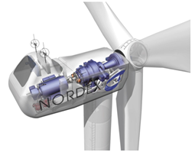
- Nom du parc : Plestan
- Pays : France
- Département / Zone : 22

Détails
- Mise en service : 1998
- 6 turbines : Nordex N90 (puissance de 2 500 kW, diamètre de 90 m)
- Hauteur nacelle : 100 m
- Puissance nominale totale du parc : 15 MW
- Opérationnel
- Parc onshore

Localisation
Plestan – Côtes d’Armor (22)
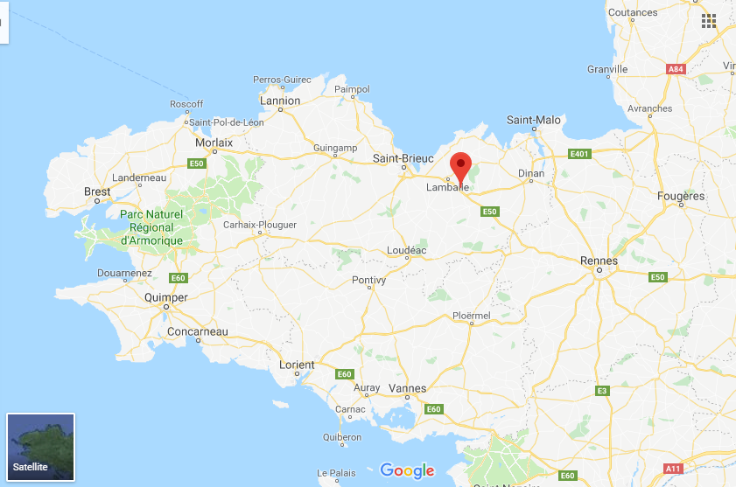
Le parc de Plestan, installé en 1998, a 20 ans d’exploitation : les machines installées sont en fin d’exploitation. Une étude des données de maintenance réalisée par l’exploitant des biens situe les machines dans la zone d’usure dite de « vieillesse » (évolution du taux de défaillance – courbe en baignoire). L’exploitant a pour objectif de renouveler son parc dans 5 ans.
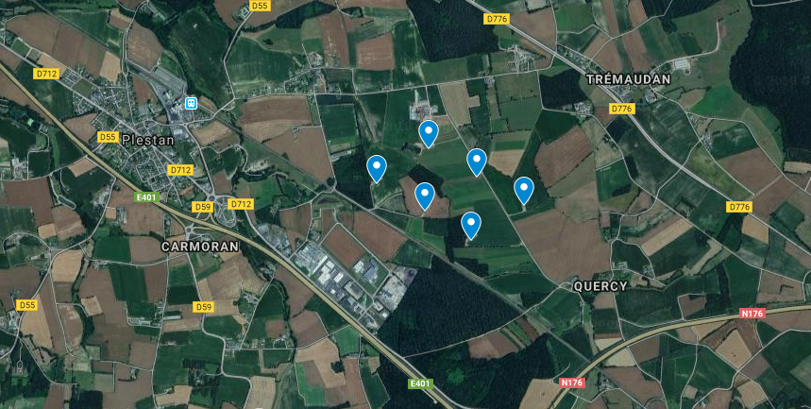
De ce fait il souhaite prolonger son exploitation et optimiser les opérations de maintenance en installant une solution prédictive simple.

Présentation de l’aérogénérateur Nordex N90 2,5MW

Fig.1 : Caractéristiques techniques de l’éolienne Nordex N90 2,5MW

Puissance nominale | 2,5 MW
Fréquence | 50Hz / 60Hz
Diamètre du rotor | 90m
Angle de pointe de pale | Réglable (pas variable : pitch)
Intensité de turbulence | 10% (pour toutes les valeurs de vents)
Densité de l'air | 1,225 kg/m³
Masse de la nacelle | 50 tonnes
Coefficient de frottement estimé sur le roulement de Yaw | 0,1

Fig.2 : Courbe de puissance

Puissance Nordex N90/2500 en kW
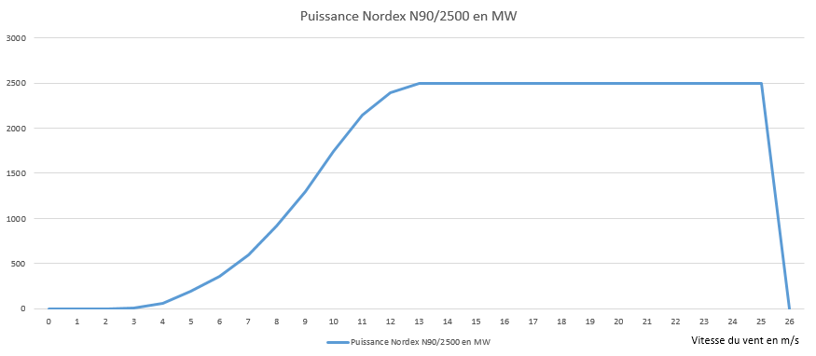

Problématique de l’étude :

Etude de la défaillance du système d’orientation de la nacelle
Vous êtes technicien de maintenance dans la société NORDEX, basée à DINAN, votre team leader vous a écrit un mail ci-dessous :
« Bonjour,
Ces réducteurs ont été démontés suite à une alarme du codeur de YAW.
En effet, la machine tentait de s’orienter vers le vent, mais l’automate a généré une erreur comme quoi la machine ne prenait pas un degré. On est parti au début sur un changement de codeur, en réalité le moteur fonctionnait correctement mais la nacelle ne s’orientait pas.
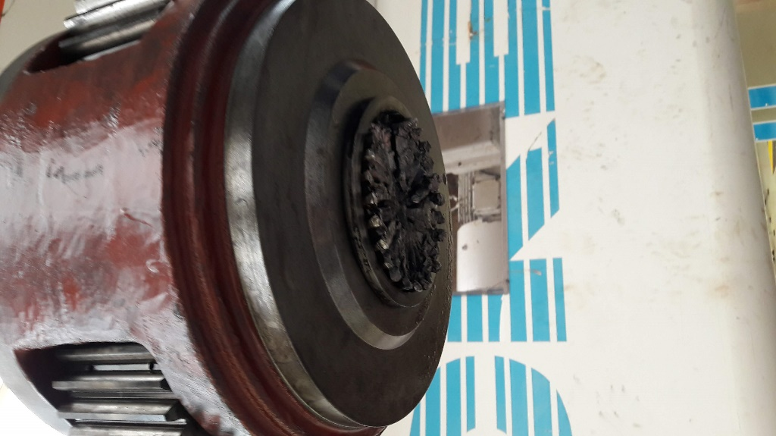
La machine a été montée en 1998/1999 sur la commune de Plestan dans les Côtes d’Armor.
Cordialement »
Les techniciens qui supposaient un problème de codeur ont identifié que le problème provenait d’un des réducteurs de yaw (1).
En effet le moteur fonctionnait mais le pignon de sortie du réducteur ne tournait pas.
Après la dépose les techniciens ont pu poursuivre leur investigation à l’atelier et ont découvert que l’arbre du pignon de sortie (2) était rompu.
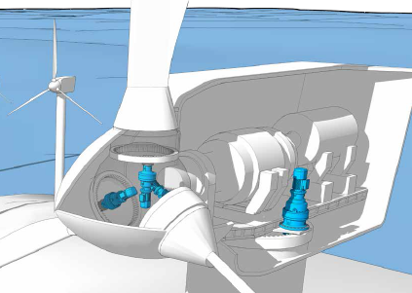
2
1
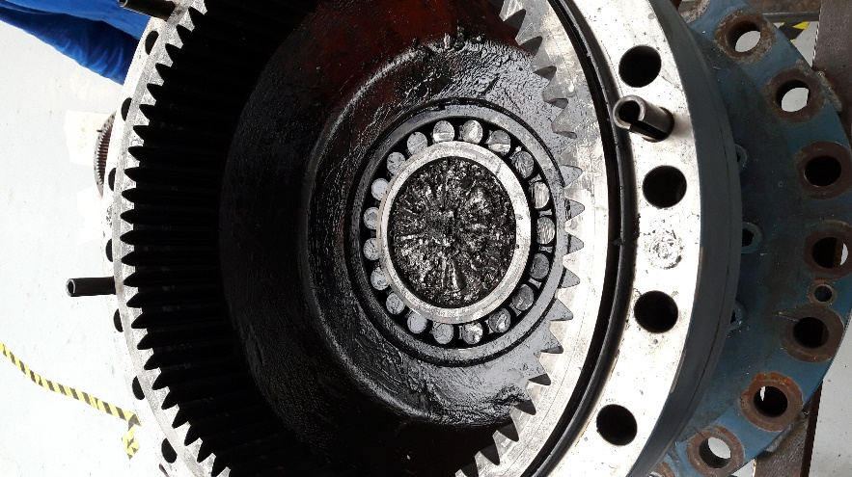

Historique de production | Année
 | n-10 | n-9 | n-8 | n-7 | n-6 | n-5 | n-4 | n-3 | n-2 | n-1
Production potentielle théorique (kWh) | 6000 | 6060 | 5880 | 6120 | 6000 | 5700 | 6300 | 5640 | 6000 | 6120
Production réelle (kWh) | 5923 | 5805 | 5686 | 5449 | 5212 | 5153 | 5035 | 4975 | 4975 | 4857
nb de jours d'arrêt | 5 | 3 | 6 | 7 | 8 | 9 | 11 | 14 | 16 | 22

Votre travail va consister à :
- Analyser le fonctionnement de l’aérogénérateur ;
- Comparer les caractéristiques du réducteur existant avec celui de remplacement que le fournisseur nous propose ;
- Vérifier que l’alimentation électrique soit compatible avec l’installation du nouveau matériel, et étudier les préconisations du constructeur ;
- Valider le choix du modèle et des contraintes d’installation d’une boucle de contrôle supplémentaire.

BREVET DE TECHNICIEN SUPÉRIEUR

maintenance des systÈmes

Option : Systèmes éoliens

Session 2021

U 4 : Analyse technique en vue

de l’intégration d’un bien
Durée : 4 heures– Coefficient : 6

DOSSIER QUESTIONS

Ce dossier contient les documents DQ1 à DQ4 de la page 6 à la page 7.

1 | ANALYSE PRELIMINAIRE
 |  | Durée conseillée : 60 min
Cette analyse a pour but de vous aider dans la compréhension du fonctionnement de la machine.

Q.1.1 | Document à consulter : Aucun | Répondre sur DR1

Analyse structurelle du système aérogénérateur
- Compléter le tableau situé sous le schéma de l’aérogénérateur en indiquant les noms des sous-ensembles manquants.

Q.1.2 | Documents à consulter : DT1 et DT2 | Répondre sur DR2

Analyse fonctionnelle de l’aérogénérateur.
- Compléter le diagramme des exigences de l’aérogénérateur en indiquant le nom des sous-systèmes dans les blocs vides («physicalRequirement» et «subsystem")

Q.1.3 | Document à consulter : DP2_fig.2 | Répondre sur Copie

Commenter les différentes plages de fonctionnement en fonction de la vitesse du vent en fonction des performances attendues du bien (puissance nominale utile, vent de démarrage, vent d’arrêt).

Q.1.4 | Document à consulter : DP4 | Répondre sur DR3

Lire et interpréter la description de l’évolution temporelle du système.
- Construire un graphique illustrant l’évolution de la production réelle durant les 10 dernières années, la production potentielle et le nombre de jours d’arrêt de production (en utilisant différentes couleurs).

Q.1.5 | Document à consulter : Aucun | Répondre sur DR3

Analyser les modes de production et d’exploitation du système :
- Comparer la production réelle et théorique ;
- Analyser l’évolution des arrêts de production ;
Apporter une conclusion à cette analyse.

2 | COMPARER LES CARACTERISTIQUES DU REDUCTEUR ACTUEL AVEC CELUI QUE PROPOSE LE FOURNISSEUR EN REMPLACEMENT
 |  | Durée conseillée : 120 min

Afin de valider le choix du nouveau motoréducteur, nous vous demandons de mener une étude technique de ce sous ensemble.

Q.2.1 | Documents à consulter : DT3 / DT4 et  DT5_fig.1 | Répondre sur DR5

Identifier à l’aide des documents du constructeur :
- la fréquence de rotation du moteur ;
- la puissance utile du moteur ;
- le nombre de dents du solaire et de la couronne de chacun des 4 étages du réducteur planétaire.

Q.2.2 | Document à consulter : Aucun | Répondre sur Copie

Calculer le rapport de réduction global du motoréducteur, en utilisant la formule de Willis :
$$r=\frac{Z_{So}}{Z_{So}+Z_{Co}}$$

Calculer le couple utile, C_{s.Red} en sortie de motoréducteur.

Q.2.3 | Documents à consulter : DP1 et DP2 | Répondre sur Copie

Calculer le couple nécessaire pour orienter la nacelle en fonction du couple résistant dû au frottement, afin de valider le choix du nouveau motoréducteur.
Nous considérerons que le diamètre primitif du pignon en sortie du réducteur est de 400 mm et que la couronne de Yaw a un diamètre primitif de 4000 mm.

- Relever la masse de la nacelle, le coefficient de frottement ;
- Calculer le poids de la nacelle ;
- Déterminer Fa effort nécessaire à la mise en mouvement de la nacelle ;
- Déterminer le couple nécessaire à la mise en mouvement de la nacelle (pour simplifier on prendra 50 000 N comme effort nécessaire pour entrainer la nacelle appliqué au niveau du diamètre primitif de la couronne) ;

Q.2.4 | Document à consulter : DT5_fig.2 | Répondre sur Copie

Le fournisseur nous propose le modèle de réducteur 714T et le moteur BN 100L.

- Conclure quant à la pertinence du choix du modèle de réducteur et du moteur.

Q.2.5 | Document à consulter : DT6 | Répondre sur Copie

Identifier les matériels concourants à la protection des biens en donnant leurs repères, désignations et fonctions.

Identifier les éléments concourants à la protection des personnes sachant que le SLT (régime de neutre) est TN-S.

Q.2.6 | Documents à consulter : DT5_fig1 ; DT6 | Répondre sur Copie

Comparer la valeur de réglage de la protection thermique de l’ancien moteur par rapport au nouveau :
- Calculer l’intensité nominale (In) à partir du schéma de l’ancien moteur (cosφ = 0,8 ; ɳ = 0.8) ;
- Relever, sur la plaque signalétique, l’intensité nominale du moteur de remplacement ;
- Comparer et conclure sur la possibilité de conserver la ligne d’alimentation électrique.

Q.2.7 | Document à consulter : DT7 | Répondre sur Copie

Vous devez choisir un nouveau relais thermique correspondant aux critères déterminés précédemment. Justifier votre choix.

3 | INSTALLER ET REGLER UNE BOUCLE DE CONTROLE SUPPLEMENTAIRE SUR LE REDUCTEUR.
 |  | Durée conseillée : 60 min

Afin d’améliorer le contrôle de rotation de la nacelle. Il a été décidé d’installer une boucle de surveillance de la rotation sur le nouveau moteur. Il a été choisi un codeur incrémental Bonfiglioli type EN2 que nous appellerons SLJO. Il convient de valider ses caractéristiques et son raccordement.

Q.3.1 | Document à consulter : DT1 | Répondre sur Copie

Expliquer le principe de fonctionnement de la première boucle de contrôle composée par le codeur de Yaw.

Q.3.2 | Document à consulter : DT1 | Répondre sur DR4

Intégrer sur le diagramme de blocs internes du Yaw la nouvelle boucle de contrôle.

Q.3.3 | Documents à consulter : DT8 | Répondre sur Copie

Le fournisseur nous propose le modèle de codeur Bonfiglioli type EN2.
- Valider que les caractéristiques et le montage sont compatibles avec notre moteur.

Q.3.4 | Document à consulter : DT9 | Répondre sur Copie

Expliquer à l’aide du document ressource le fonctionnement du codeur et de quelle façon nous utiliserons l’information de sens de rotation.

Q.3.5 | Document à consulter : DT10 | Répondre sur DR5

Proposer un schéma de raccordement de ce nouveau codeur.

Q.3.6 | Document à consulter : DT11 | Répondre sur DR6

Compléter les zones grisées du schéma de principe en langage LADDER afin de détecter le sens de rotation des moteurs par rapport au codeur du yaw.

BREVET DE TECHNICIEN SUPÉRIEUR

maintenance des systÈmes

Option : Systèmes éoliens

Session 2021

U 4 : Analyse technique en vue

de l’intégration d’un bien
Durée : 4 heures– Coefficient : 6

DOCUMENTS REPONSES

Ce dossier contient les documents DR1 à DR6 de la page 9 à la page 11.

Composants principaux d’un aérogénérateur :
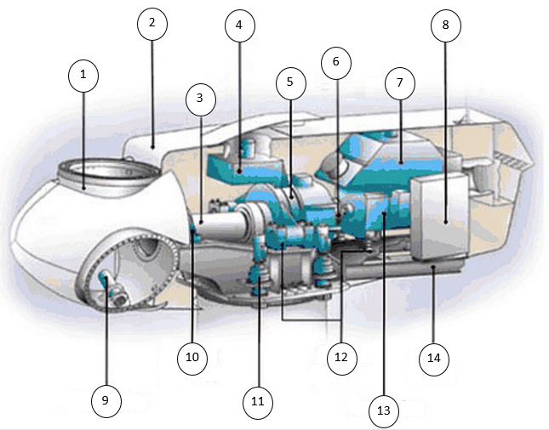
Q1.1 : Tableau à compléter :
1 : | 8 : Armoire de contrôle
2 : Nacelle | 9 :
3 : | 10 : Palier principal
4 : Unité de refroidissement | 11 :
5 : | 12 : Absorbeurs de vibration / Silent block
6 : Arbre rapide / High speed shaft | 13 :
7: Refroidisseur | 14 : Structure chassis / main frame

Q1.2 : Diagramme des exigences à compléter :
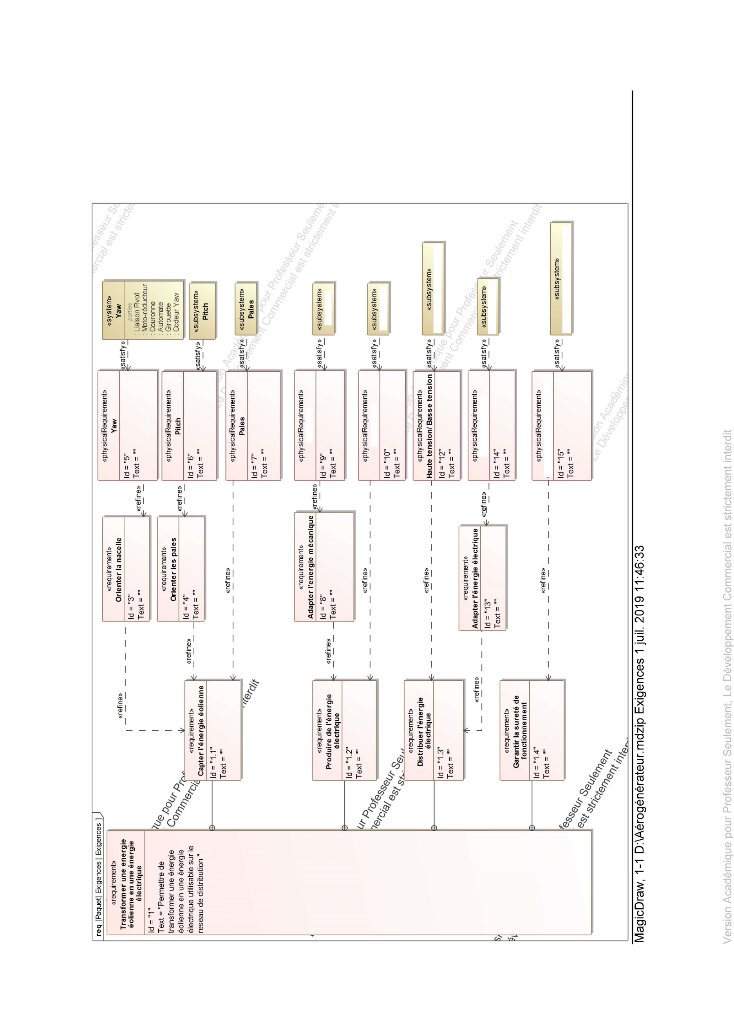

Q1.4 : Représentation graphique de l’historique de production à compléter :
Production kWh |  |  |  |  |  |  |  |  |  |  | Nbre jours arrêt
6300 |  |  |  |  |  |  |  |  |  |  |  | 32
6200 |  |  |  |  |  |  |  |  |  |  |  | 30
6100 |  |  |  |  |  |  |  |  |  |  |  | 28
6000 |  |  |  |  |  |  |  |  |  |  |  | 26
5900 |  |  |  |  |  |  |  |  |  |  |  | 24
5800 |  |  |  |  |  |  |  |  |  |  |  | 22
5700 |  |  |  |  |  |  |  |  |  |  |  | 20
5600 |  |  |  |  |  |  |  |  |  |  |  | 18
5500 |  |  |  |  |  |  |  |  |  |  |  | 16
5400 |  |  |  |  |  |  |  |  |  |  |  | 14
5300 |  |  |  |  |  |  |  |  |  |  |  | 12
5200 |  |  |  |  |  |  |  |  |  |  |  | 10
5100 |  |  |  |  |  |  |  |  |  |  |  | 8
5000 |  |  |  |  |  |  |  |  |  |  |  | 6
4900 |  |  |  |  |  |  |  |  |  |  |  | 4
4800 |  |  |  |  |  |  |  |  |  |  |  | 2
4700 |  |  |  |  |  |  |  |  |  |  |  | 0
 | n-10 | n-9 | n-8 | n-7 | n-6 | n-5 | n-4 | n-3 | n-2 | n-1 | ← Années

Q1.5 :

Q3.2 : Diagramme de blocs internes du Yaw à modifier :
Q1.5 :
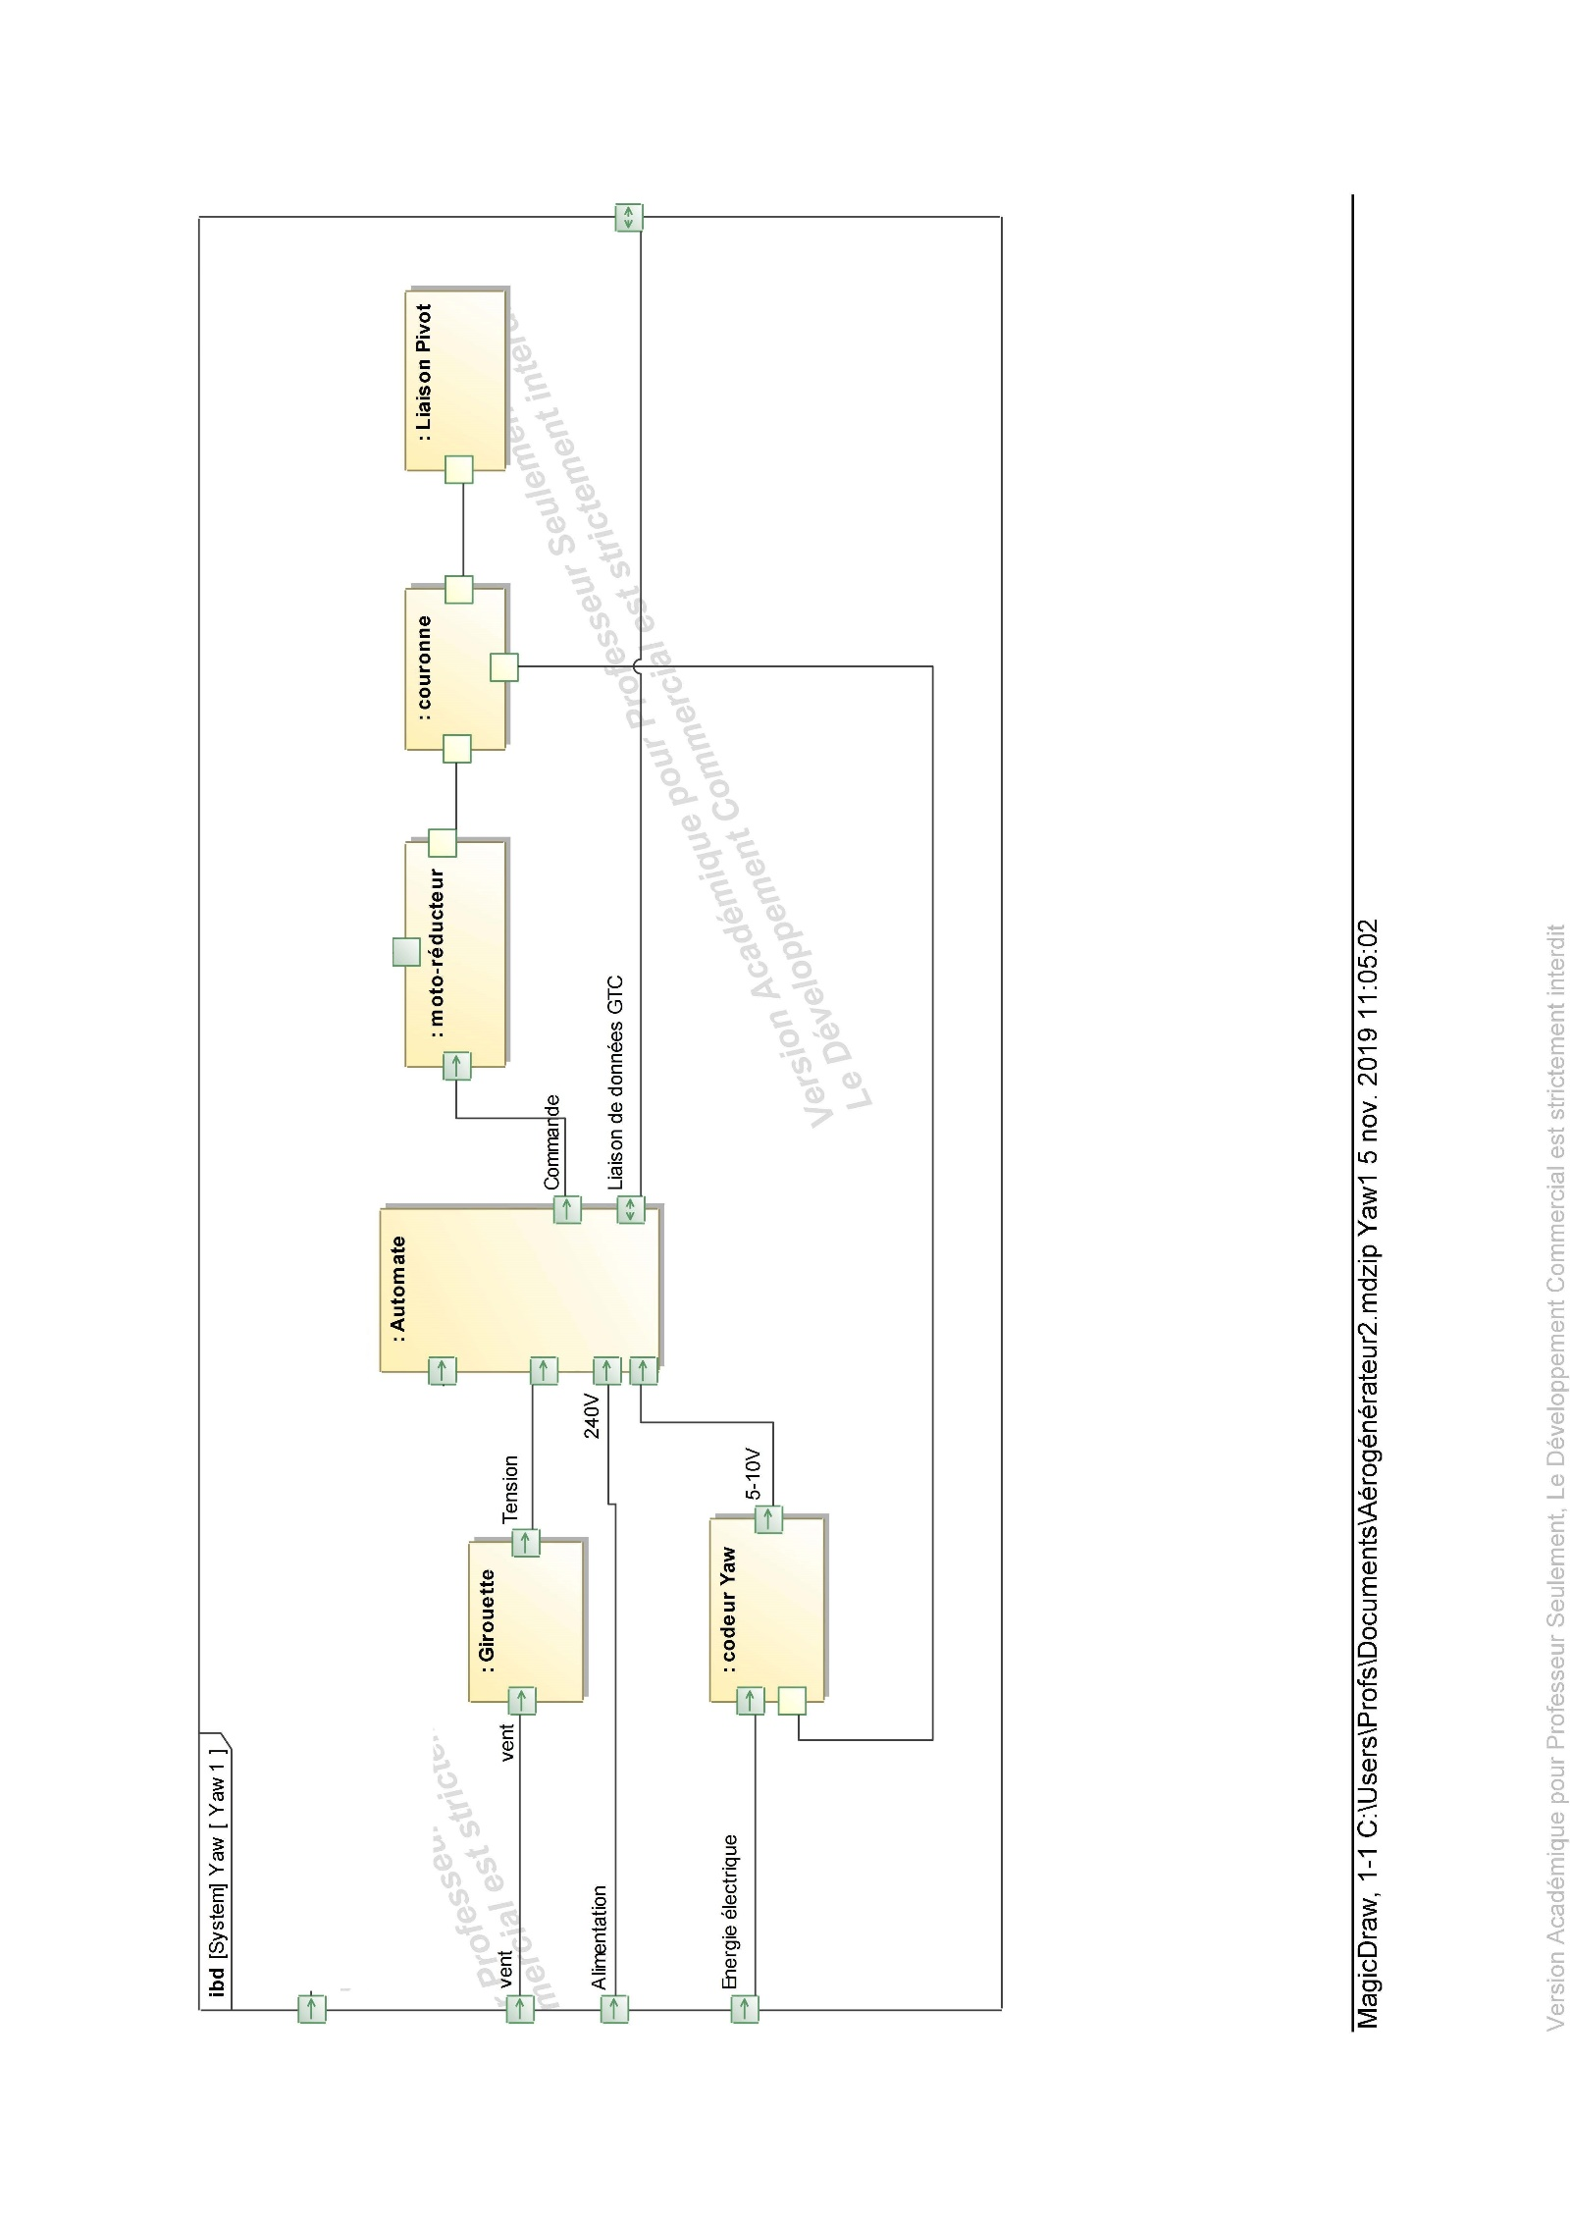
Zone à compléter

Q2.1 : Caractéristiques du motoréducteur (à compléter) :
Fréquence de rotation moteur : |  |  |  | Puissance utile :
Etage 1 |  | Etage 2 |  | Etage 3 |  | Etage 4
Zso_49 | Zco_47 | Zso_43 | Zco_41 | Zso_36 | Zco_34 | Zso_30 | Zco_28

Q3.5 : Extrait de schéma électrique à compléter :

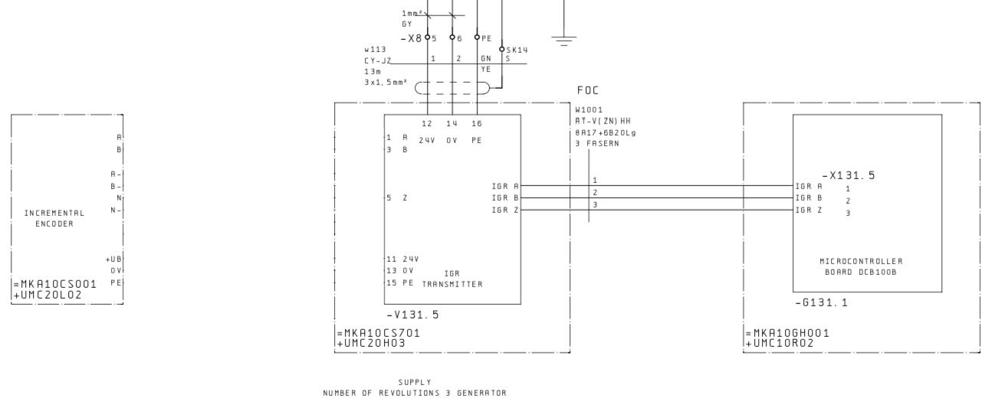

Q3.6 : Extrait du programme en LADDER à tracer :
 | %I0.4 |  |  |  |  |  |  |  |  |  |  |  |  |  |  | %M0
 |  |  |  |  | R_TRIG |  |  |  |  |  |  |  |  |  |  | (S)
 | %M0
 |  |  |  |  | R_TRIG
 |  |  |  |  |  |  |  |  |  |  |  |  |  |  |  | %M0
 |  |  |  |  |  |  |  |  |  |  |  |  |  |  |  | (R)
 | %I0.5 |  |  |  |  |  |  |  |  |  |  |  |  |  |  | %M1
 |  |  |  |  | R_TRIG |  |  |  |  |  |  |  |  |  |  | (S)
 | %M1
 |  |  |  |  | R_TRIG
 |  |  |  |  |  |  |  |  |  |  |  |  |  |  |  | %M1
 |  |  |  |  |  |  |  |  |  |  |  |  |  |  |  | (R)

BREVET DE TECHNICIEN SUPÉRIEUR

maintenance des systÈmes

Option : Systèmes éoliens

Session 2021

U 4 : Analyse technique en vue

de l’intégration d’un bien
Durée : 4 heures– Coefficient : 6

DOCUMENTS TECHNIQUES

Ce dossier contient les documents DT1 à DT10 de la page 13 à la page 18.

Diagramme des blocs internes du Yaw
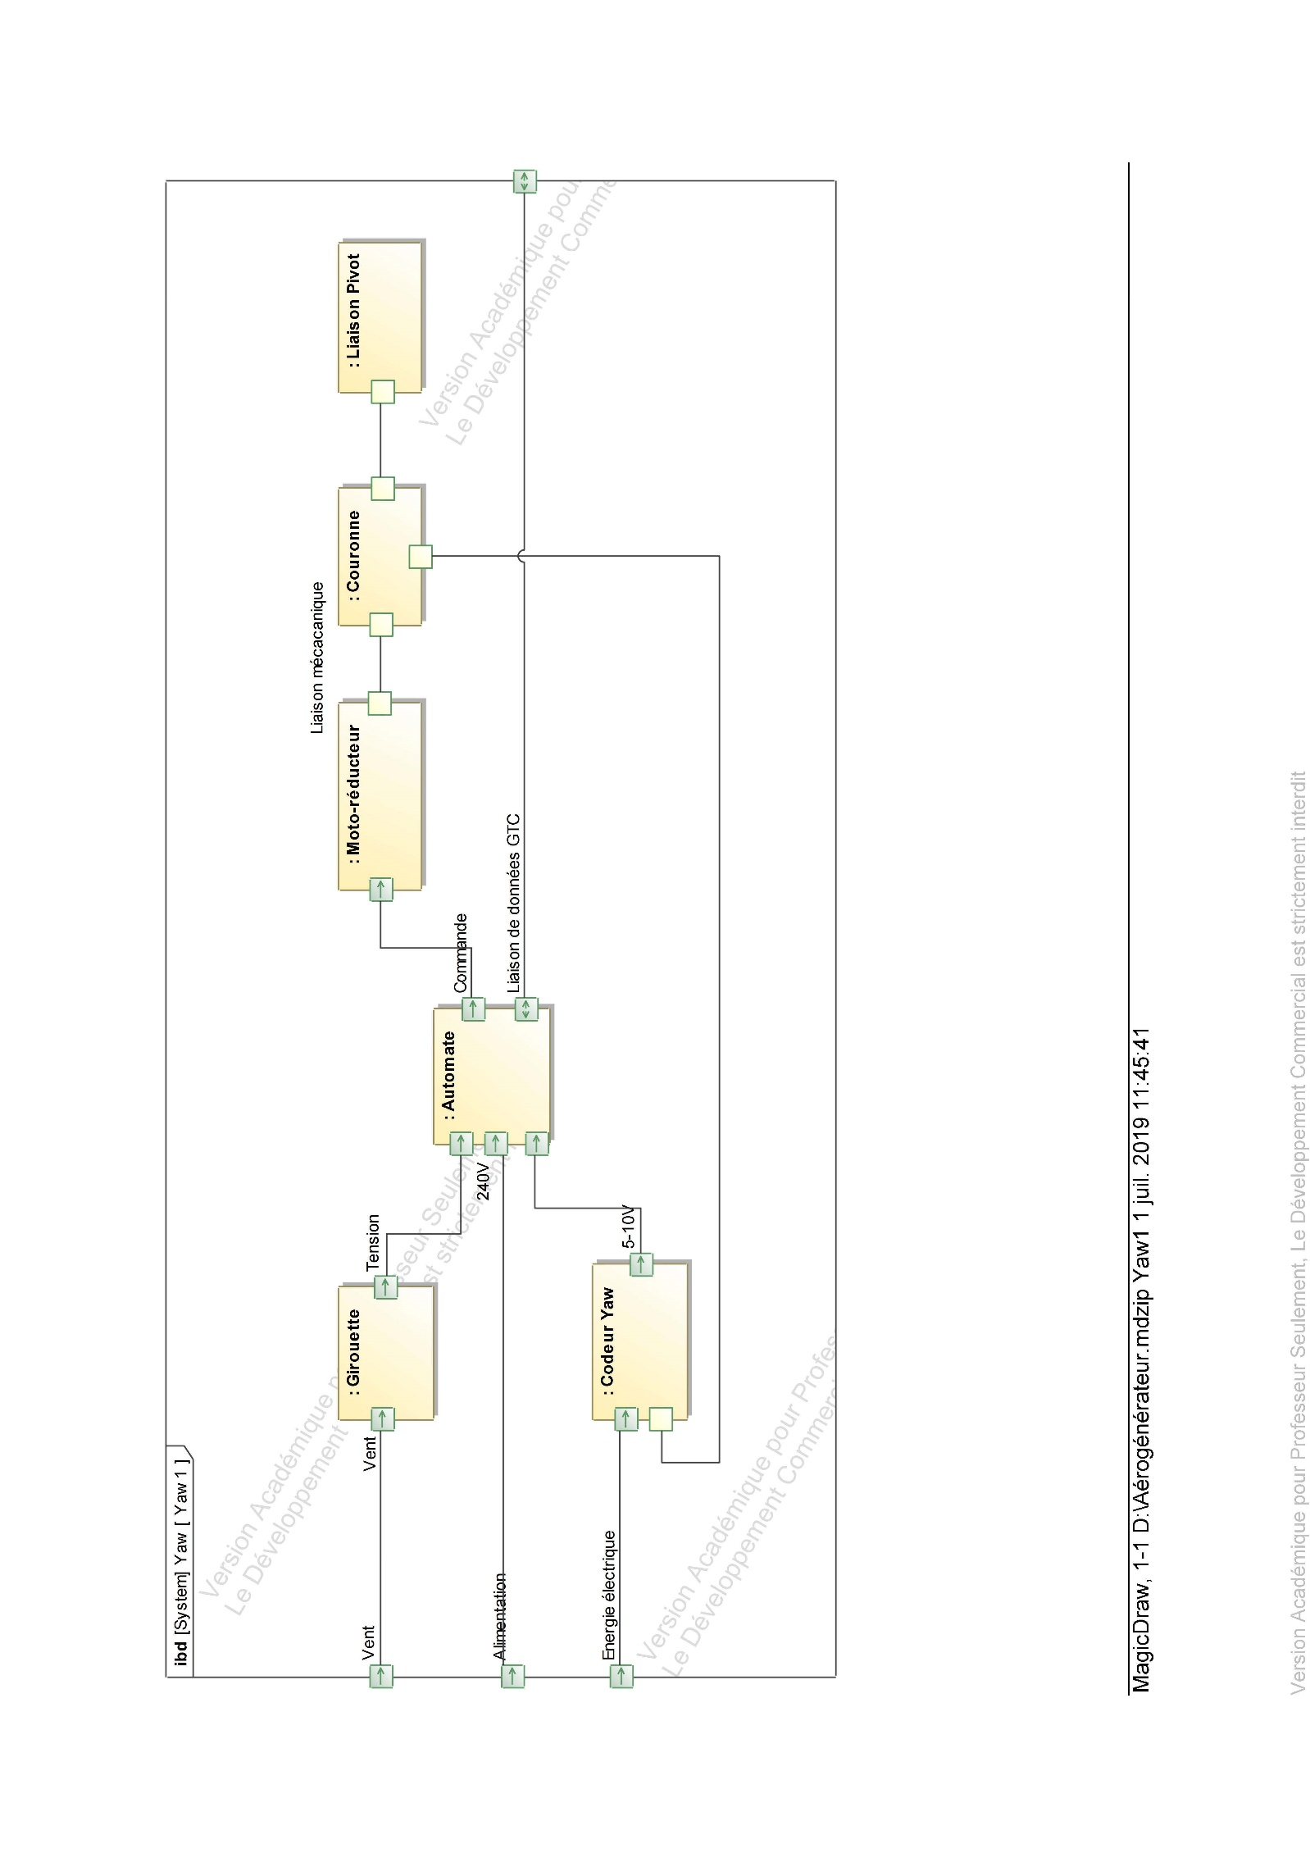

Diagramme de définition des blocs
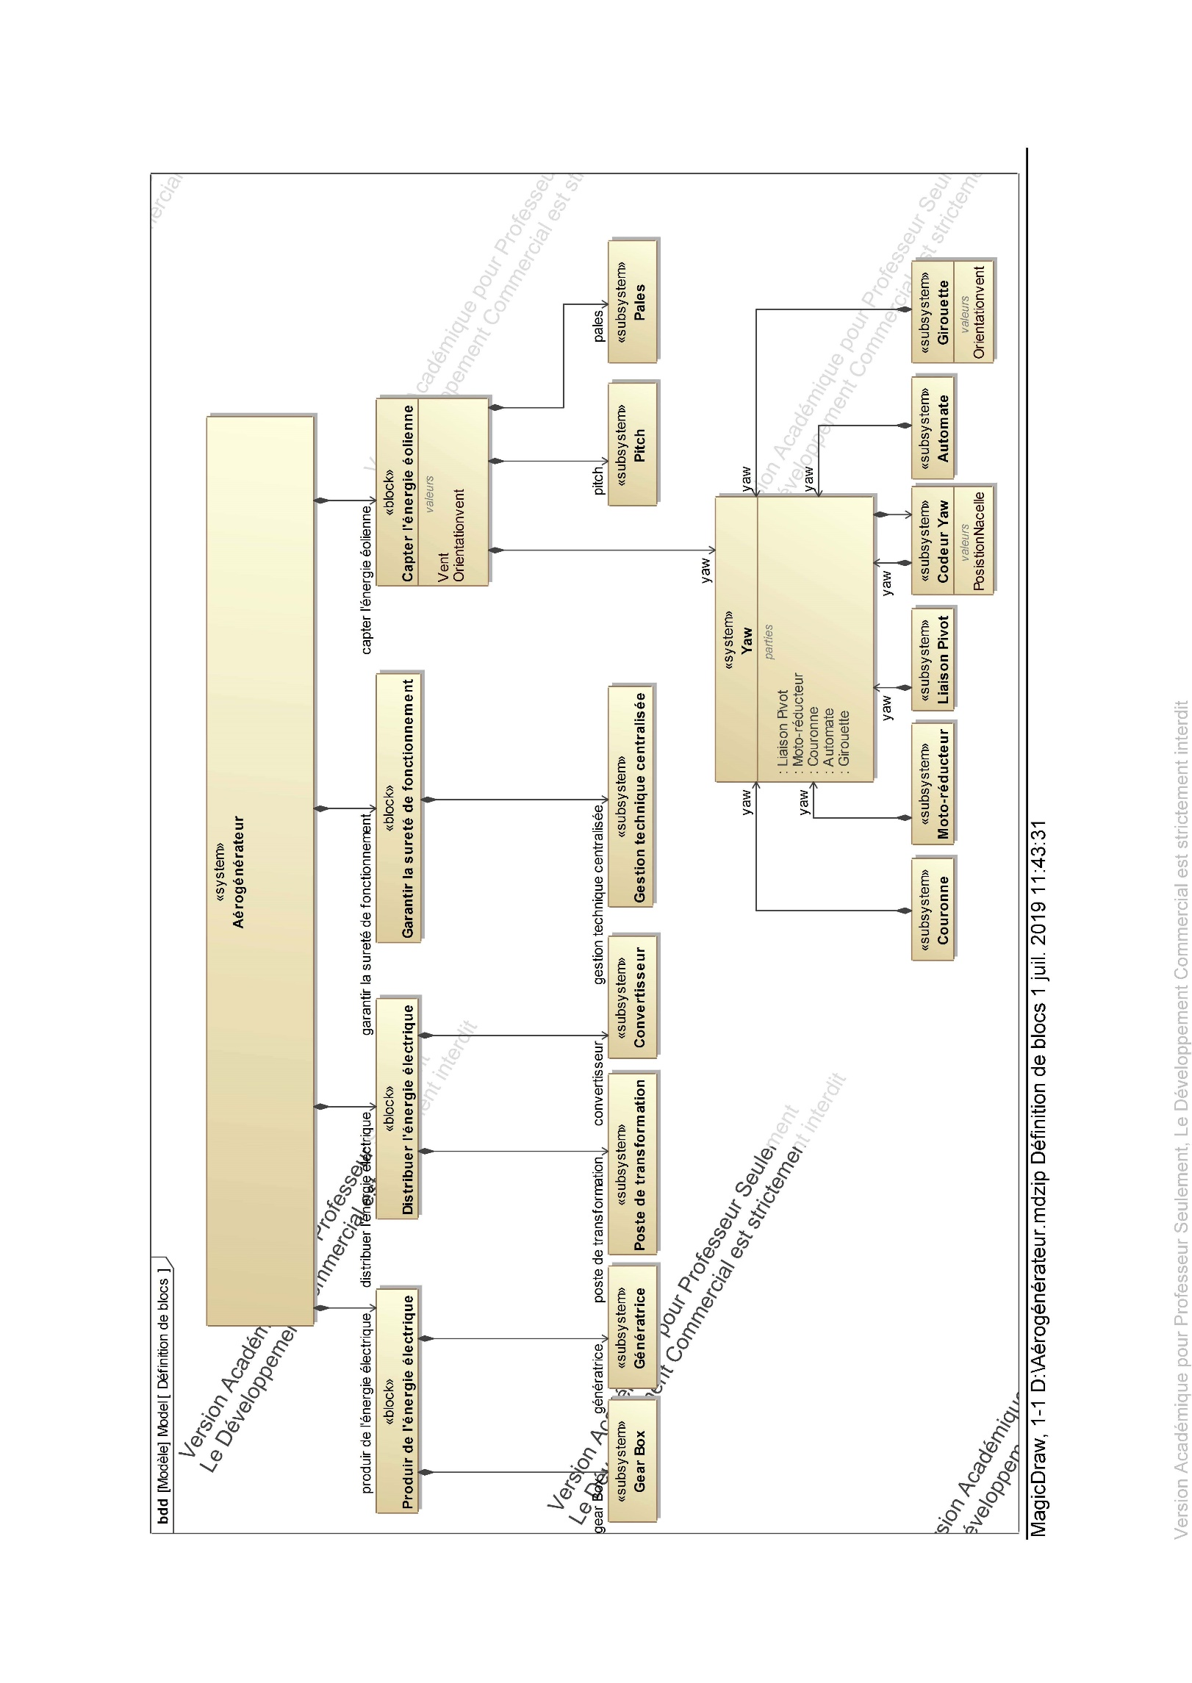

Eclaté du réducteur 714T
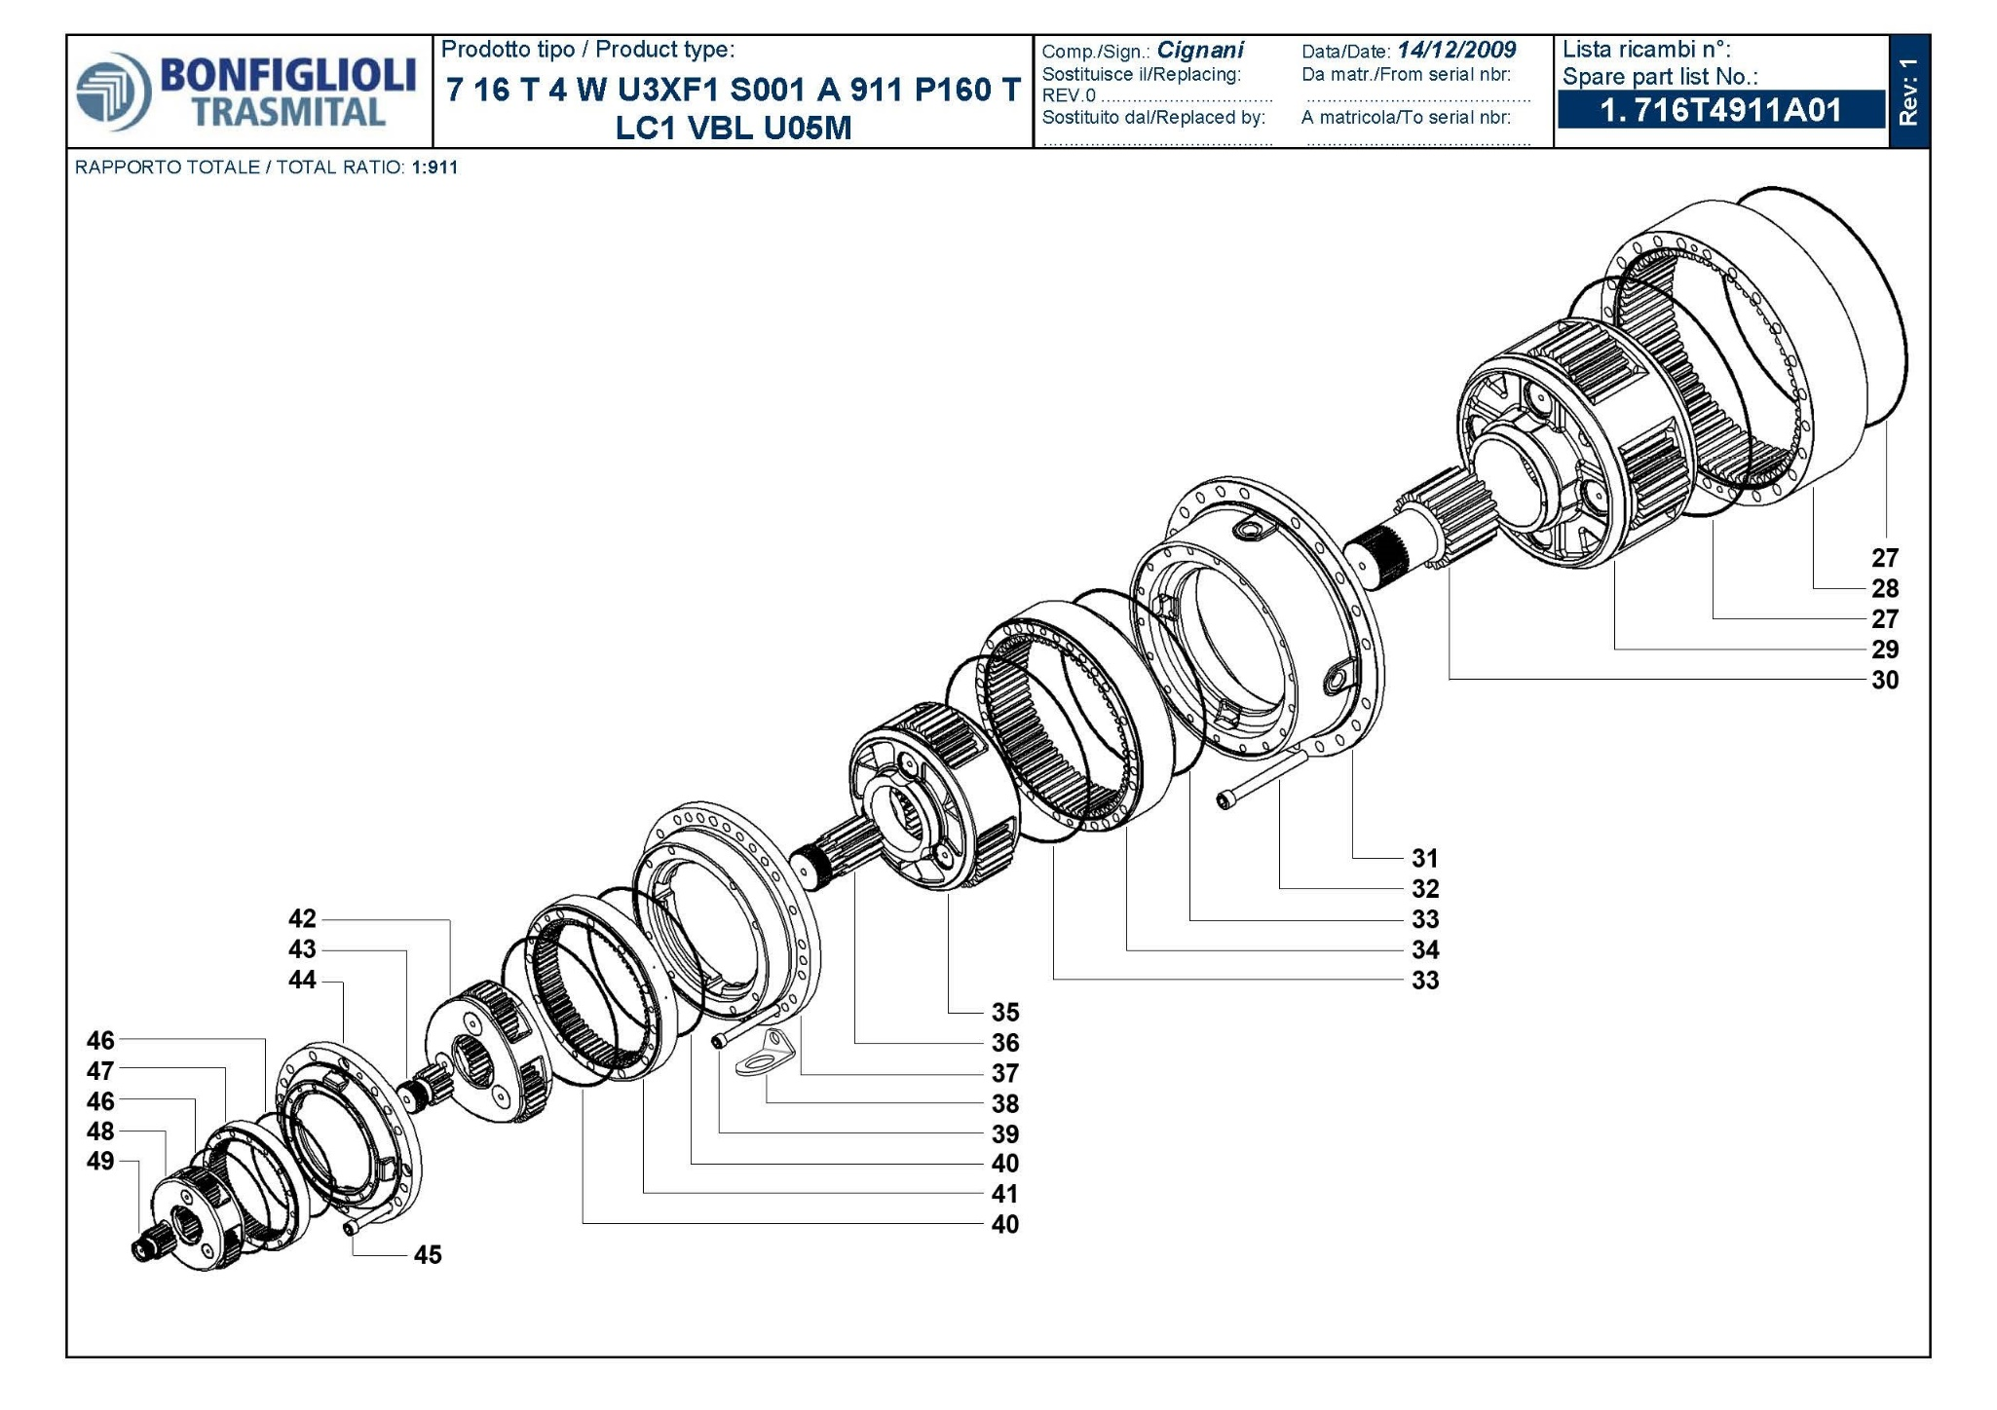
Nomenclature du réducteur 714T
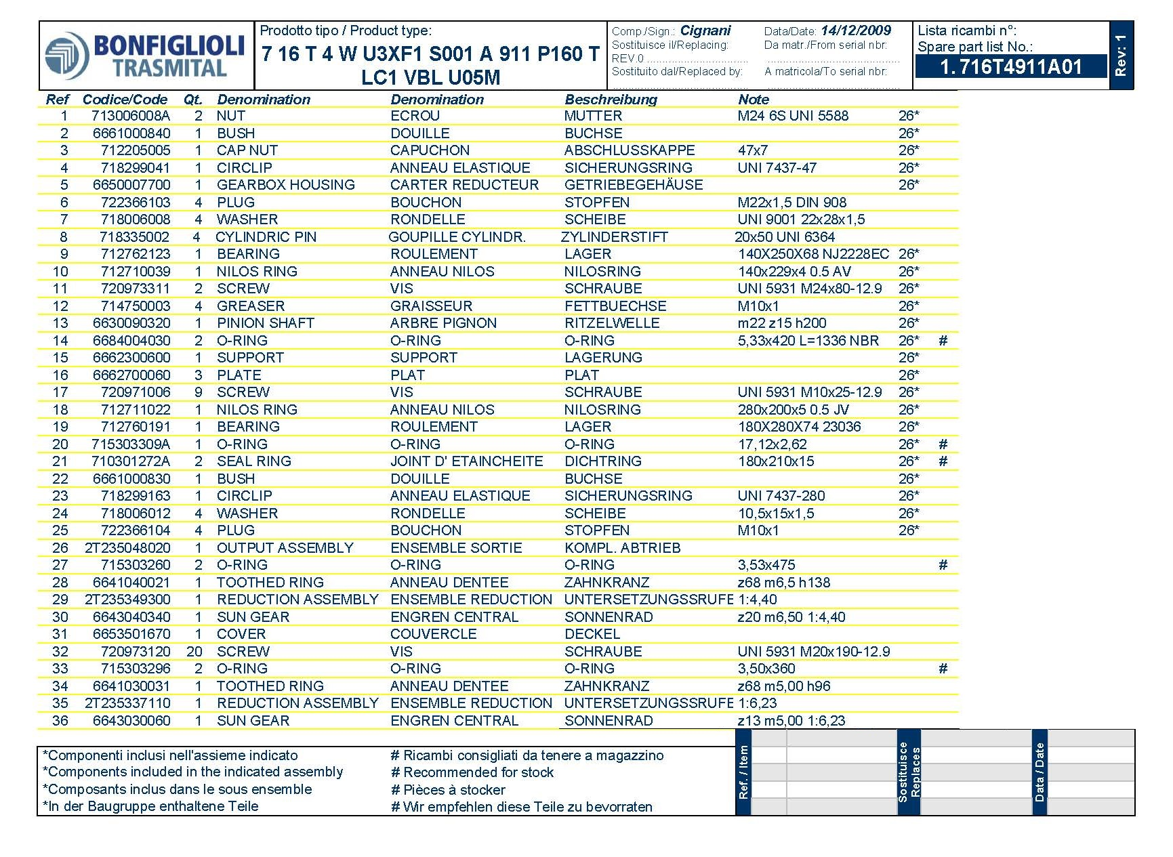
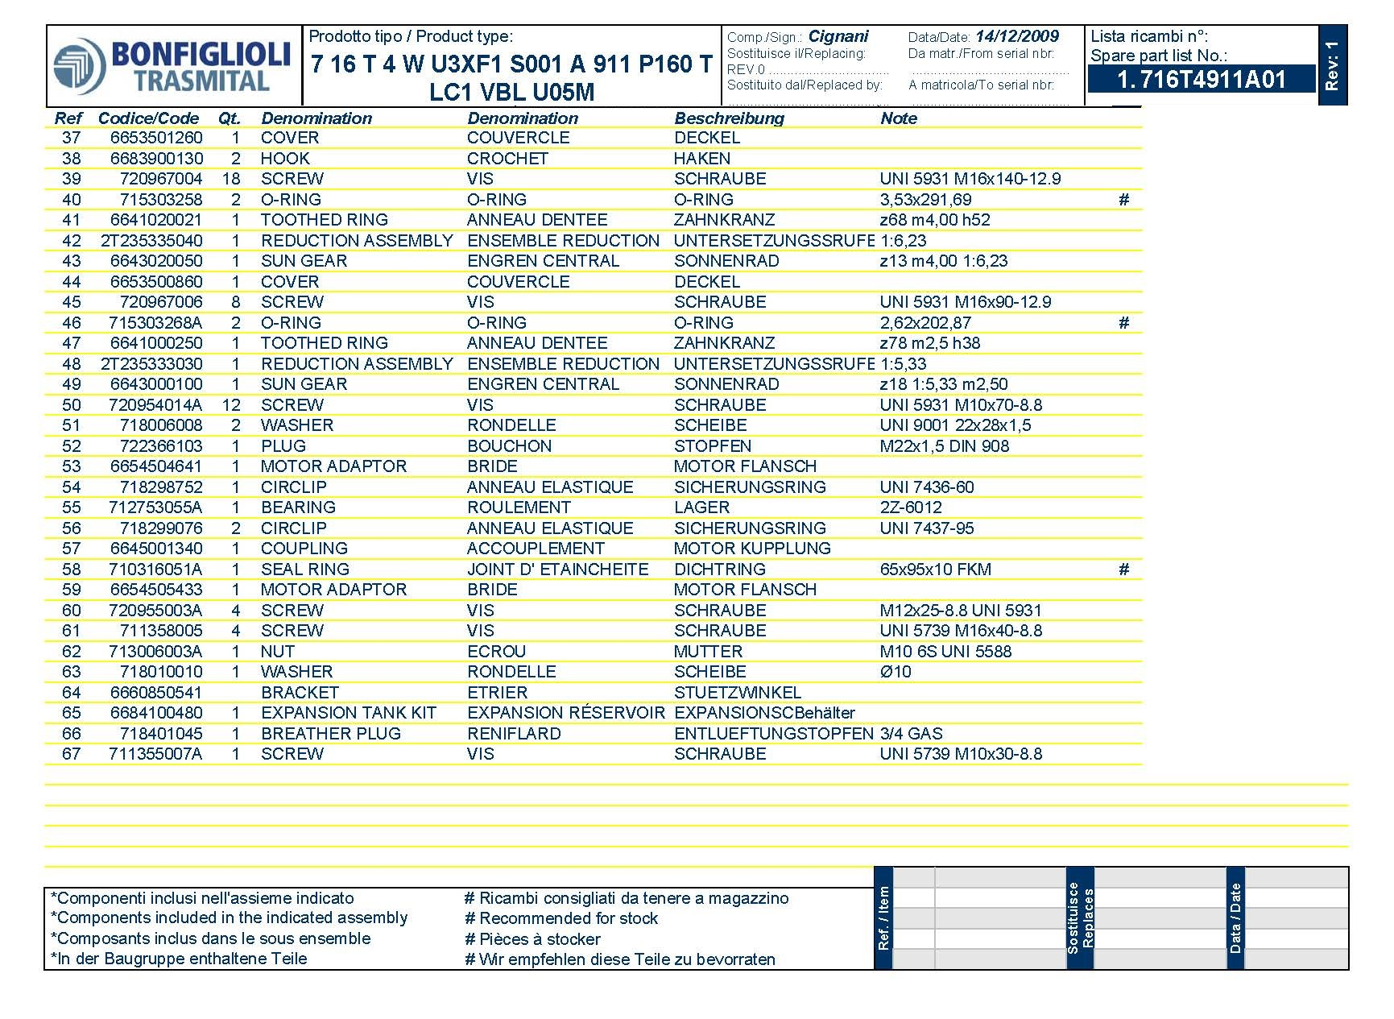

Fig.1 : Plaque signalétique du nouveau moteur
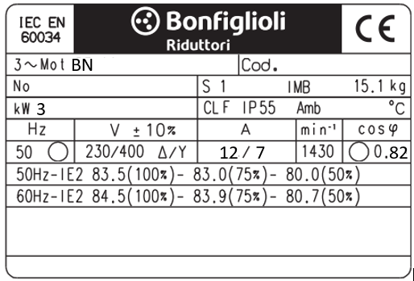

Fig.2 : Guide de choix des ensembles motoréducteurs de Yaw proposés par le fournisseur
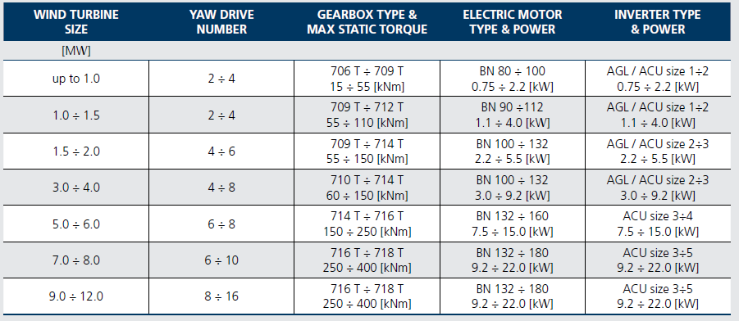

Schéma de câblage existant
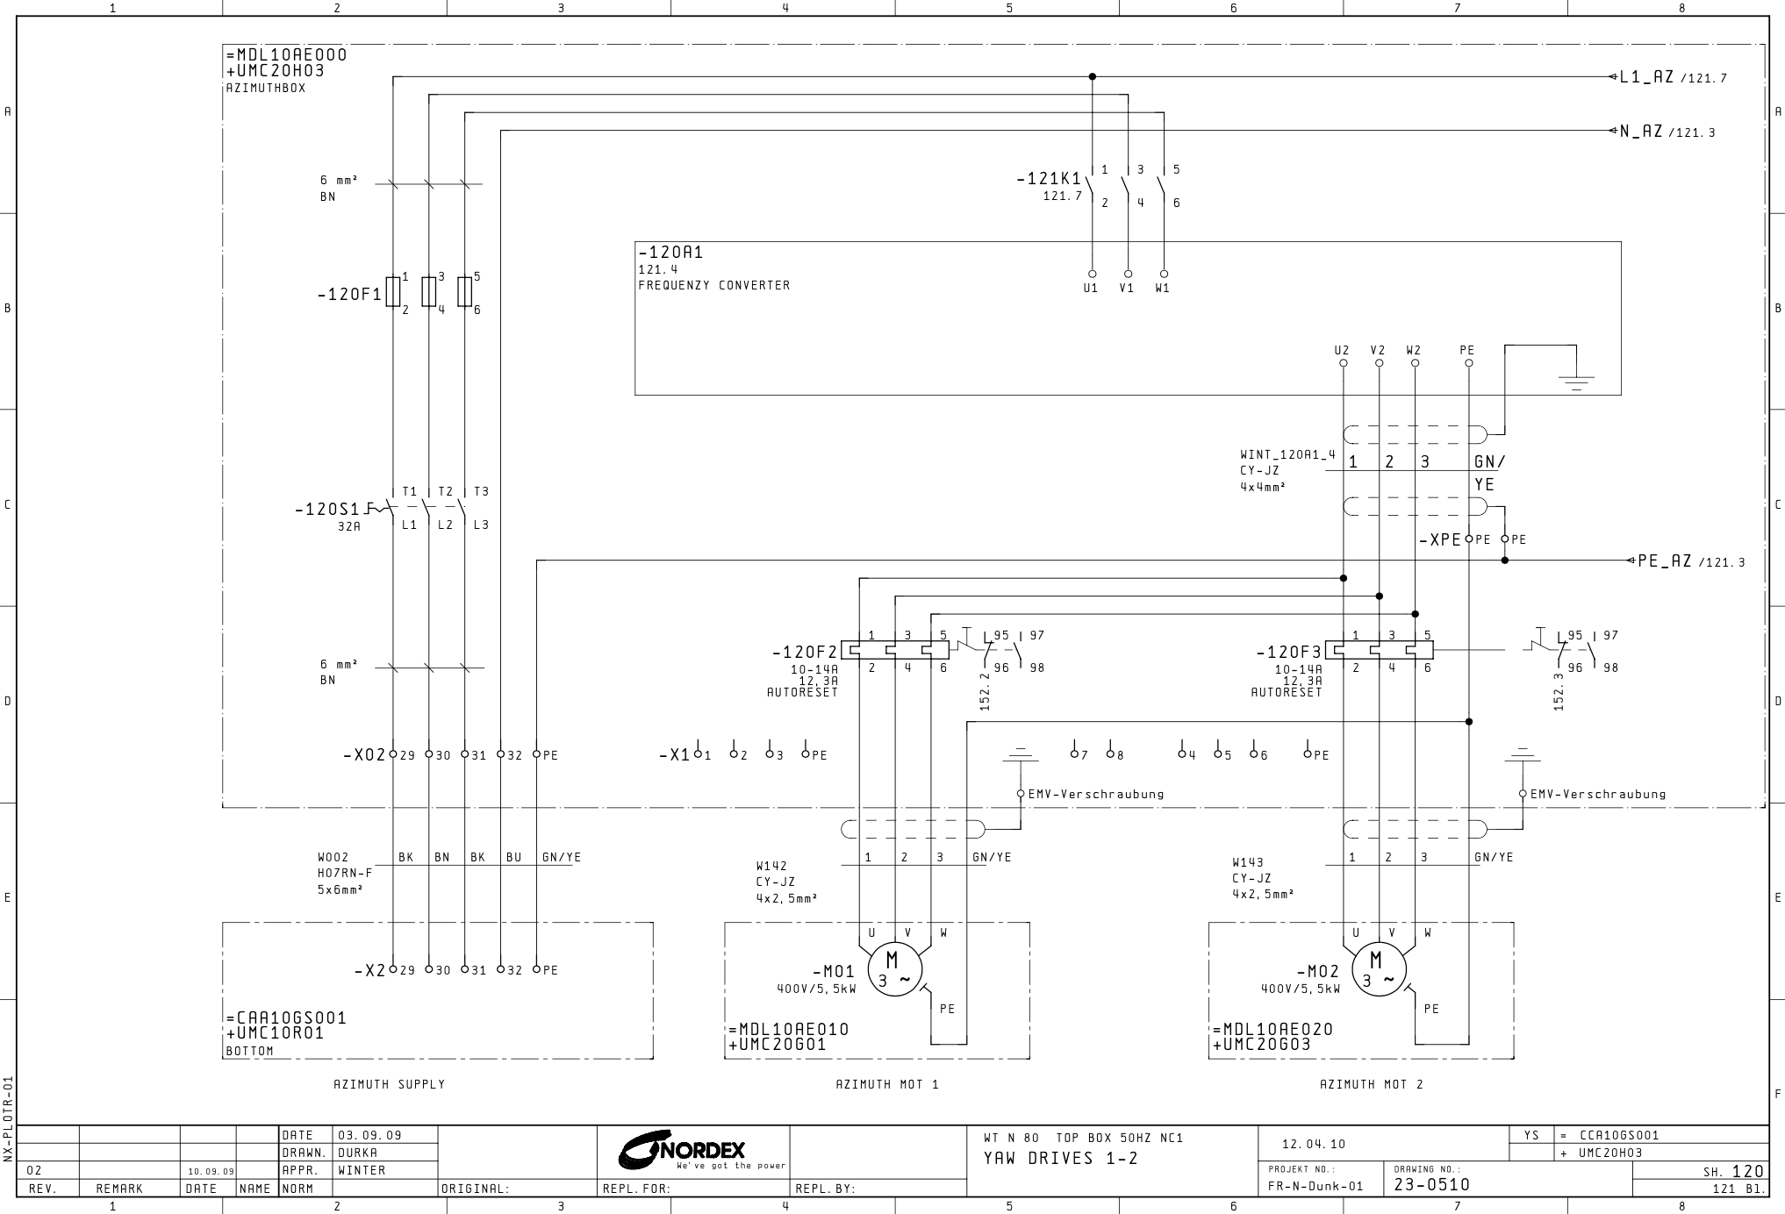
Extrait de catalogue Schneider
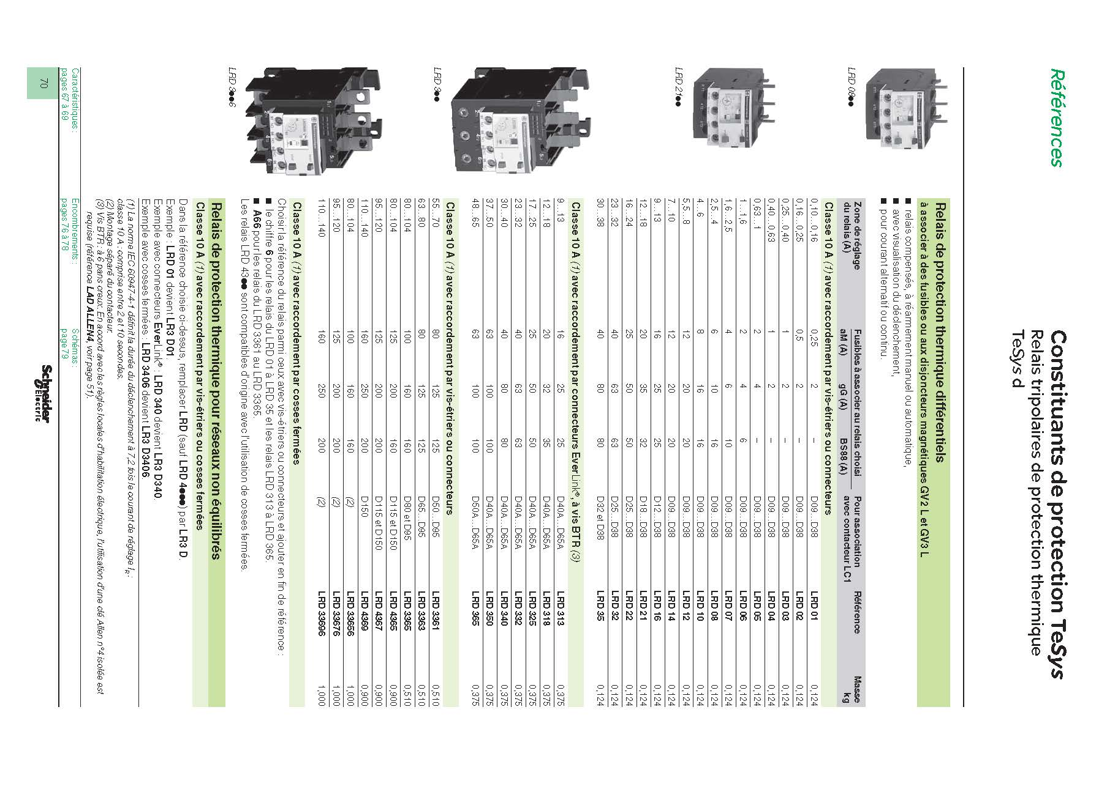
Guide de choix de codeur
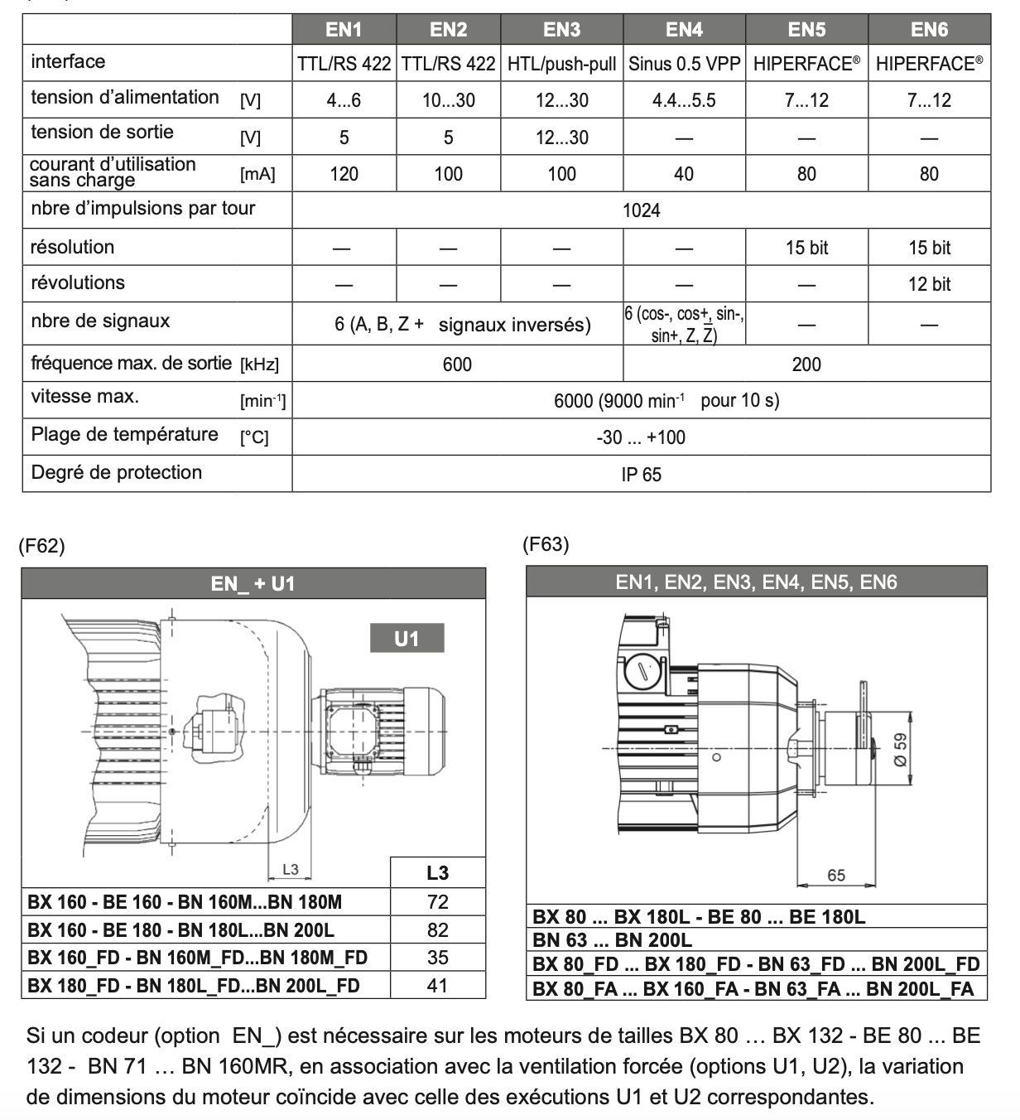
Principe de fonctionnement d’un codeur
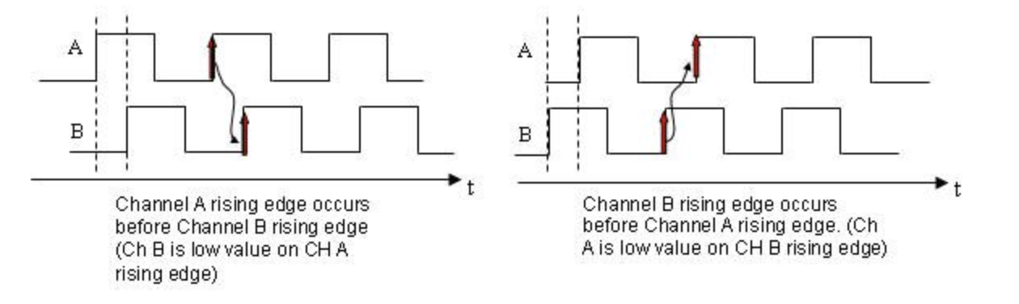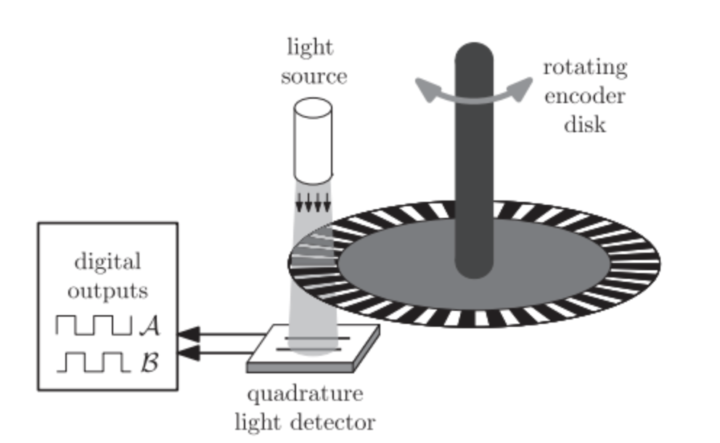
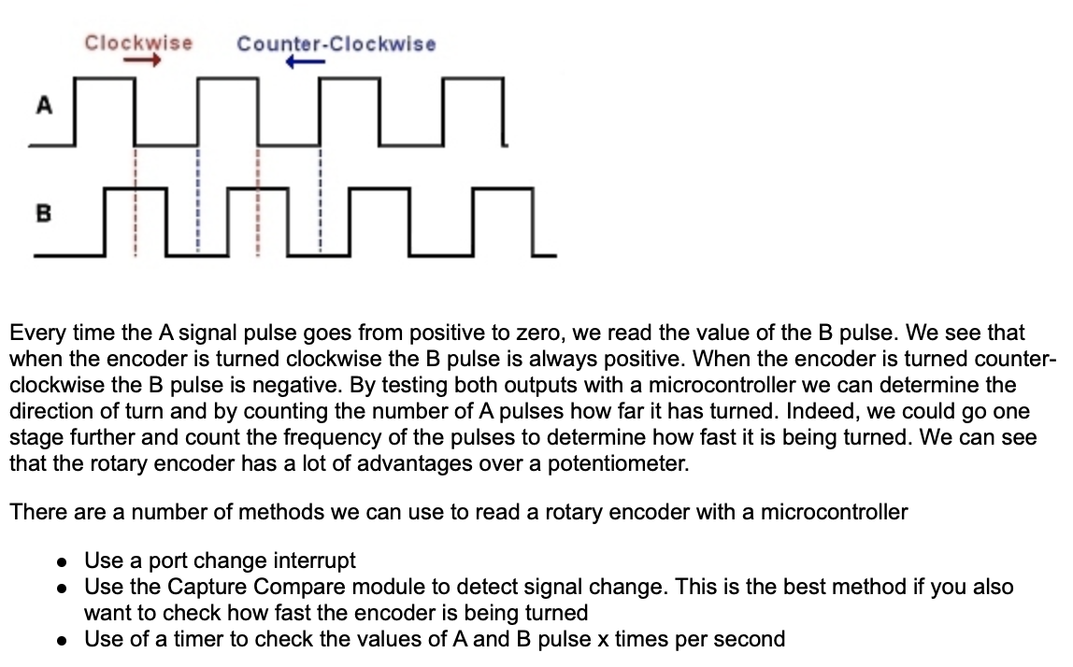
Extrait de documentation codeur

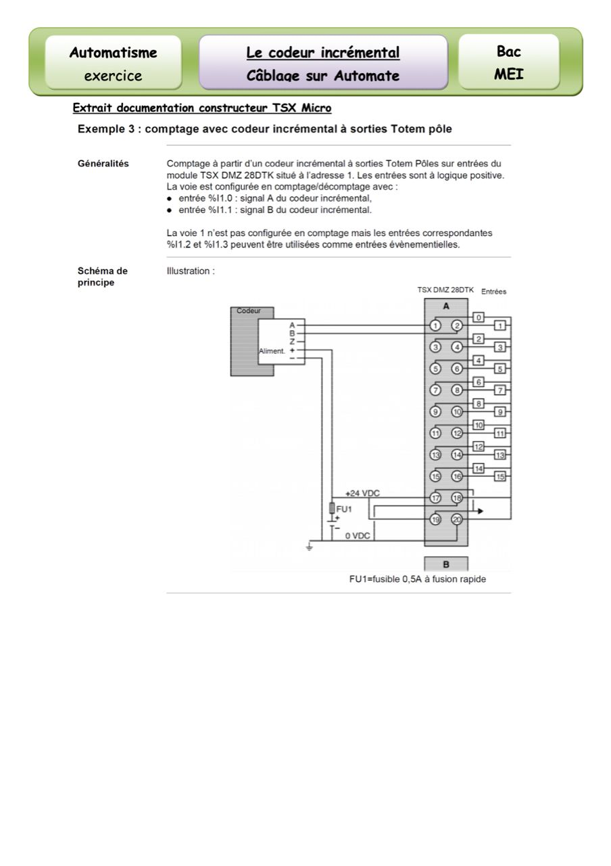
Blocs fonctionnels
Détection Front Montant
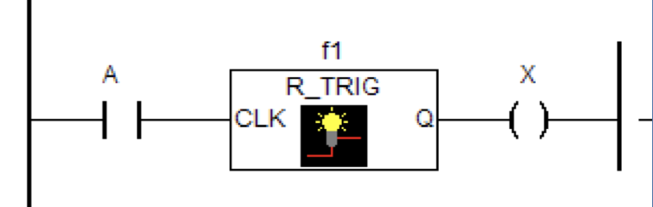

Détection Front descendant
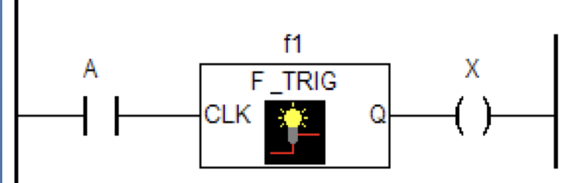

Bloc de comparaison
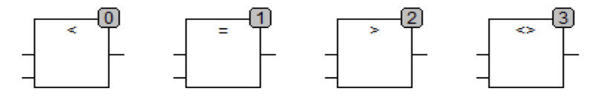

Entrée/ Sortie | Nom | Désignation
%I0,4 | SLJO | Entrée A codeur SLJO rotation gauche
%I0,5 | SLJO | Entrée B codeur SLJO rotation droite
%MW23 | SYAW | Ordre rotation gauche capteur de YAW
%MW24 | SYAW | Ordre rotation droite capteur de YAW
%MW25 |  | Entrée A et Rotation gauche conforme
%MW26 |  | Entrée B et Rotation droite conforme

